绝密★启封并使用完毕前
2020年岳阳市高三教学质量检测试卷（二）
文科综合能力测试
命题：地理 华容县一中 政治 岳阳市十四中 历史 岳阳县一中
本试题卷共16页，47道题（含选考题）。全卷满分300分。考试用时150分钟。
注意事项：
1. 答题前，考生务必将自己的姓名、准考证号填写在试题卷和答题卡上，并将准考证号条形码粘贴在答题卡上的指定位置。用2B铅笔将答题卡上试卷类型A后的方框涂黑。
2.选择题的作答：每小题选出答案后，用2B铅笔把答题卡上对应题目的答案标号涂黑。写在试题卷、草稿纸和答题卡上的非答题区域均无效。
3.非选择题的作答：用签字笔直接答在答题卡上对应的答题区域内。写在试题卷、草稿纸和答题卡上非答题区域均无效。
4.选考题的作答：先把所选题目的题号在答题卡上指定的位置用2B铅笔涂黑。答案写在答题卡上对应的答题区域内，写在试题卷、草稿纸和答题卡上的非答题区域均无效。
5.考试结束后，请将本试题卷和答题卡一并上交。
第Ⅰ卷
本卷共35个小题，每小题4分，共140分。在每小题给出的四个选项中，只有一项是符合题目要求的。
中国新“稻客”是指近年来出现的专业帮别人收割水稻的人群。每年6月底开始，新“稻客”们带着收割机，寻着稻香跨越千里，随季节“迁徙”。据此完成1～3题。
1. 中国新“稻客”随季节“迁徙”，主要是因为水稻种植区
A.水稻品种差异 B.水稻熟制差异 C.种植技术差异 D.经济收入差异2. 下列省份中，中国新“稻客”不可能去的是
A.黑龙江 B.湖南 C.甘肃 D.广东
3.中国新“稻客”测量收割完的稻田，使用的工具或技术主要是
A.皮尺 B.GIS C.RS D.GPS
寒假期间，湖南省平江县高一学生小明到附近某村落进行社会实践活动。下图为小明制作的美篇的部分：村落始建于明清时期，村中有引水渠贯穿村巷（如左图所示）；右图为手绘该村落空间分布图。据此完成4～6题。
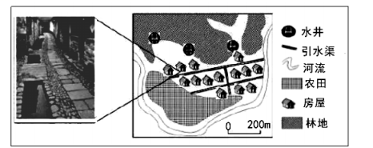
4.小明到附近该村落进行社会实践活动时，当地
A. 日出东北方向 B.于地方时6时前日出
C. 昼长较北京长 D. 正午时物影较春分日短5. 下列有关小明对该村落的观察结论，说法正确的是
A. 外墙基部不用石料 B.村落易受洪水侵袭
C. 水井分布在地势最低处 D. 村落地势西高东低
6.小明了解到，该村落修建引水渠的主要目的是
A. 实现农田排涝 B.解决饮水问题 C.改善人居环境 D. 提供洗涤用水
下图为我国某山地南、北两坡自然带分布示意图。据此完成7～9题。
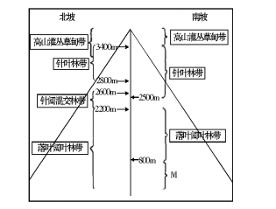
7．与高山灌丛草甸带相比较，图示M带
A.生物生长量较大 B.土壤有机质含量较高
C.土壤冻土层较厚 D.动物种类较少
8．影响该山南坡与北坡自然带差异的最小因素是
A.海拔的差异 B.正午太阳高度的差异
C.坡向的差异 D. 大气环流的差异
9.据观察，M处很多树种春季落叶较多，最主要的原因可能是
A.天气变冷 B.减少蒸腾 C.新陈代谢 D.降水稀少
下图为2018年我国部分省市城镇化率、常住人口以及近一年的常住人口增量情况示意图（实心圆圈表示人口增加，空白圆圈表示人口减少，圆圈的大小表示增减的多少）。据此完成10～11题。
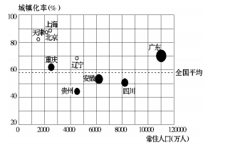
10.由图示信息可以推断
A.广东省人口自然增长率最高 B.大城市以人口迁出为主
C.天津市逆城市化程度最高 D.安徽省劳动力需求量增加
11.北京常住人口增量变化的主要原因最可能是
A.空间结构优化 B.城市辐射功能减弱
C.产业结构调整 D.“城市病”困扰
第Ⅱ卷
本卷包括必考题和选考题两部分。第36～42题为必考题，每个试题考生都必须做答。第43～47题为选考题，考生根据要求做答。
36．（24分）阅读下列材料，完成下列要求。
材料一：埃及是“一带一路”沿线的枢纽国家，地理位置优越。以热带沙漠气候为主，沙漠占到全国90%。
材料二：埃及政府已正式启动“苏伊士运河走廊”开发计划，中国和埃及合作的标志性项目“中埃苏伊士经贸合作区” 落户红海之滨，已初步形成了石油装备制造、高低压电器制造、纺织服装、新型建材和农用机械制造五大产业园区。
材料三：中埃苏伊士经贸合作区示意图。
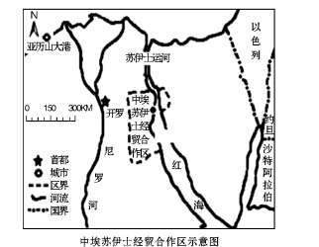
（1）据图说明埃及地理位置的优越性。（4分）
（2）说出埃及的人口分布特点，并归纳原因。（6分）
（3）分析中埃苏伊士经贸合作区的竞争优势。（6分）
（4）评价埃及发展石油装备制造业的影响因素。（8分）
37．（22分）阅读图文材料，完成下列要求。
材料一：喀什地区，三面环山，一面敞开，北有天山南脉横卧，西有帕米尔高原耸立，南部是喀喇昆仑山，东部为塔克拉玛干大沙漠。诸山和沙漠环绕的叶尔羌河、喀什噶尔河冲积平原犹如绿色的宝石镶嵌其中。
材料二：农区畜牧业指利用农作物秸秆、饲料植物及农副产品等，采用舍饲、半舍饲方式饲养禽畜，以提供肉、奶、蛋等产品的畜牧业。位于南疆的喀什是典型的农区畜牧业类型。
材料三：喀什地区位置图。
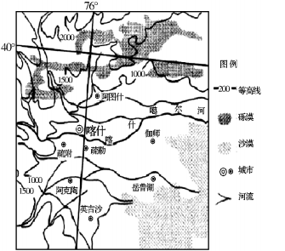

（1）分析喀什地区的气温、降水特点。（8分）
（2）说出喀什地区的主要农作物及其分布，推测农业用水的来源。（6分）
（3）阐述喀什地区发展农区畜牧业的条件。（8分）
请考生在43、44两道地理题中任选一题作答，如果多选，则按所做的第一题计分。并用2B铅笔在答题卡上把所选题目题号后的方框涂黑。
43．【旅游地理】（10分）
阅读图文材料，完成下列要求。
古堰画乡景区，位于浙江省丽水市莲都区碧湖镇和大港头镇境内，距丽水市区二十公里，距中国最大的小商品城义乌只有100多公里。历史文化积淀深厚，氛围浓厚,这里有建于公元505年的国家重点文物保护单位通济堰，有古街古亭古埠头、青瓷古窑址、大大小小的古村落和古樟树群，形象地表达了自然古朴的江南古镇的美丽风貌。古堰画乡突出了文化特色和发展定位,有专业美术写生创作基地。高速公路在此有出口，省道贯穿全境，通过铁路丽水站接轨全国铁路大动脉，交通便捷。
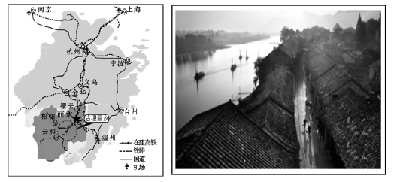
结合材料，简要分析古堰画乡发展旅游业的优越条件。

44．【环境保护】（10分）
阅读图文材料，完成下列要求。
材料一：2018年7月国务院正式印发《打赢蓝天保卫战三年行动计划》，其中提出环境空气质量目标：“经过3年努力，大幅减少主要大气污染物排放总量，协同减少温室气体排放，进一步明显降低PM2.5浓度，明显减少重污染天数，明显改善环境空气质量，明显增强人民的蓝天幸福感。到2020年，二氧化硫、氮氧化物排放总量分别比2015年下降15%以上；PM2.5未达标地级及以上城市浓度比2015年下降18%以上，地级及以上城市空气质量优良天数比率达到80%，重度及以上污染天数比率比2015年下降25%以上”。 各省（市区）落实时因地制宜，在主要行动措施上基本相似。
材料二：漫画
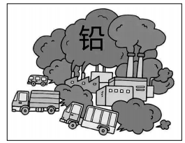
为打赢蓝天保卫战，可以采取的措施主要有哪些？

